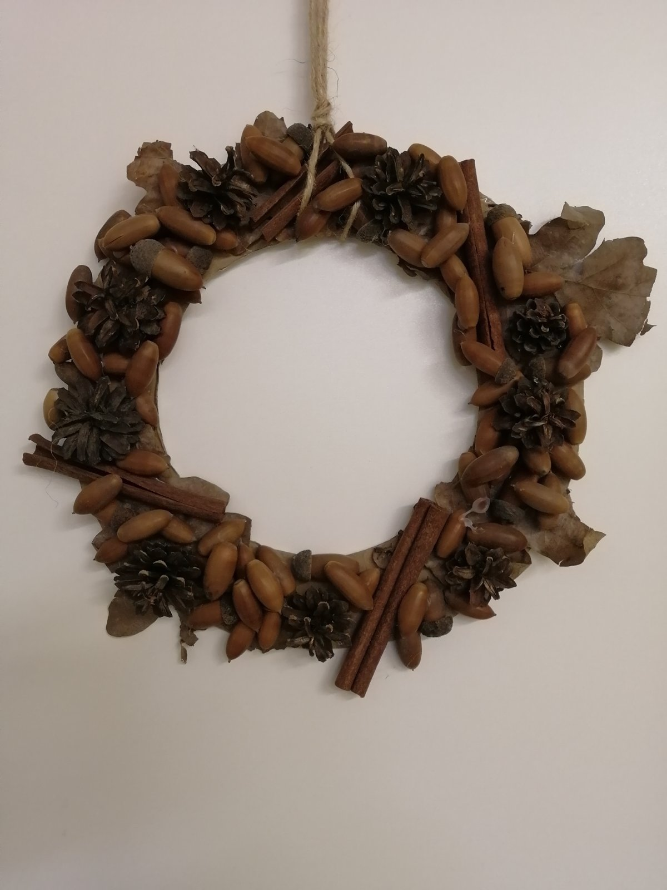

**Венок «Дары осени» Лев Ермаков**

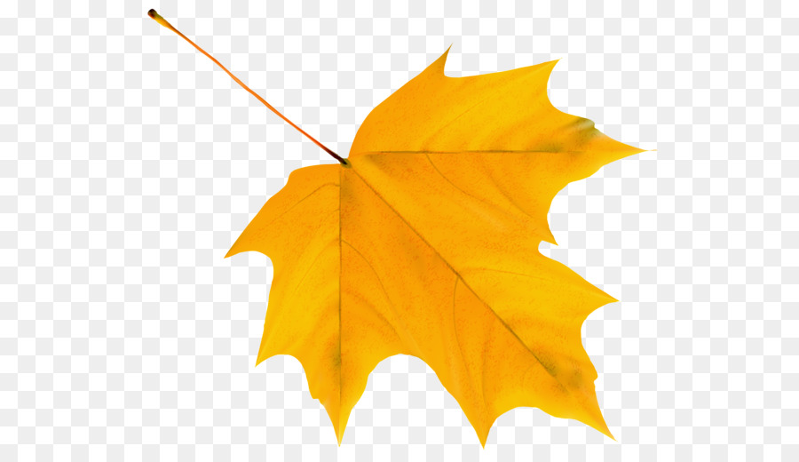

**… «Осень скверы украшает**

**разноцветною листвой!»**

**«Я хожу, грущу один:**

**Осень рядом где-то.**

**Жёлтым листиком**

**В реке утонуло лето.**

**Я ему бросаю круг**

**Свой венок последний.**

**Только лето не спасти,**

**Если день осенний».**

**Работа семьи**

**Ермакова Льва.**